PLANO DE AULA
Aula 28 | Tempo estimado: 1 hora e 30 minutos | Faixa-Etária: Game Intermediary
Tipo da atividade: No computador
Ferramenta(s): Unity 2D

Conteúdos
- Sistema de level up e Áudio
Objetivos
- Montar um Sistema de level up e Áudio

Estratégias e atividades
- Baixe os assets de som de level up e o sprite
  - Se quiser coloque mais áudios no jogo
- Ajuste o sprite do level up , sprite mode = multiple, pixel para 32, filter mode point(no filter)
  - Clique em sprite editor ->slice-> automatic->slice
- Crie um novo controller para o level up
- Crie uma animação para o sprite e chame de level up
  - Para criar o animator basta abrir o animation e arrastar os frames do sprite para o animation
  - Para criar o controller basta clicar no + que está do lado da aba project e selecionar animator controller mude o nome para FX_LevelUp_0.
- Lembre de tirar o loop da animação levelup
- 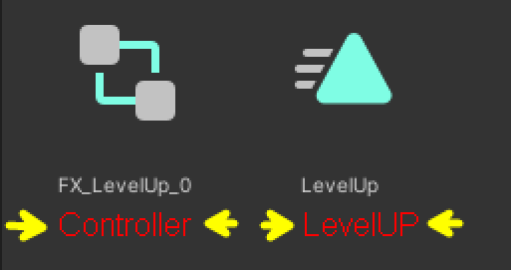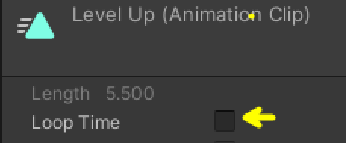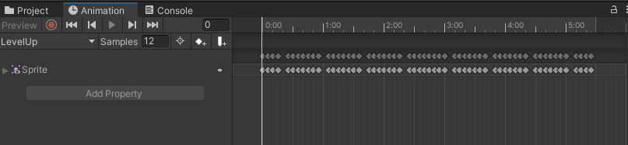

- Agora vamos criar o canvas que falta para EXP
  - Dentro do canvas coloque o Gameobject “EXPText”, dentro dele adicione o canvas text e o level text
  - Siga as configurações do print abaixo 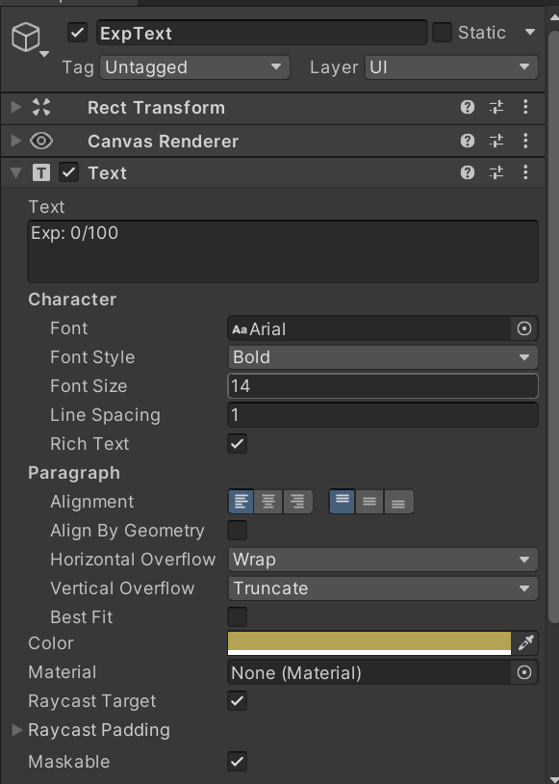
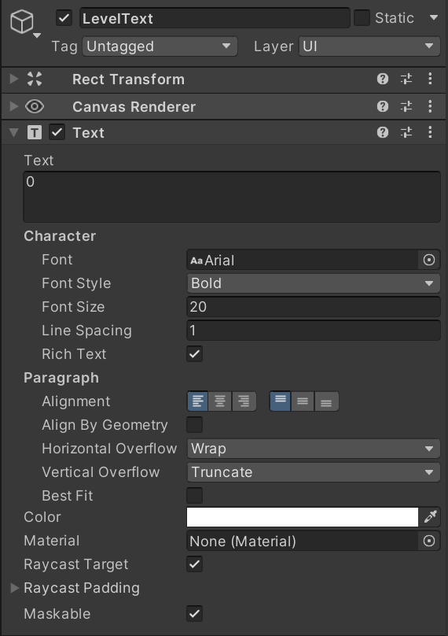
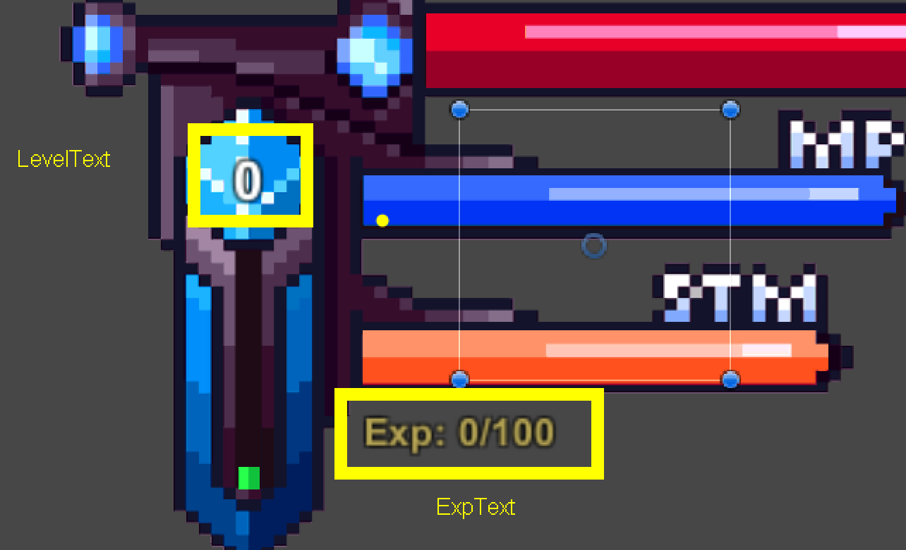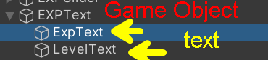
- Faça as alterações dos scripts Player.cs, Entity.cs e Monster.cs
- Dentro do player fizemos as seguintes alterações..
  - Adicionamos o componente o Audio source

  - Adicionamos as informações do EXP & Sound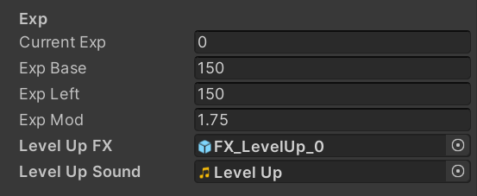
  - Adicionamos o Canvas que criamos para exp EXP text e Level Up Sound
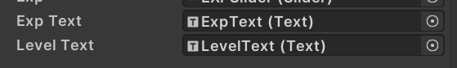

Recurso
- Computador, internet, unity.

Observação
- Os assets e scripts estão disponíveis no github;
- Link para o download da unity
  - https://unity.com/pt/download
- Para as tarefas:
  - Traga em um pendrive, no seu OneDrive/Google Drive, ou envie para o e-mail myndstechschool@gmail.com.

- Avise as Crianças que o GDD será usado no TCC

Tarefas
- Continue fazendo o seu GDD em casa.

